УПРАВЛЕНИЕ ОБРАЗОВАНИЯ  АДМИНИСТРАЦИИ ХАРОВСКОГО  МУНИЦИПАЛЬНОГО РАЙОНА  пл. Октябрьская, д. 3, г. Харовск,  Вологодская область, 162250  Телефон: (88172) 21-48-00  E-mail: harovsk_uo@mail.ru  http://u25.edu35.ru/  25.06.2021 № 01-08/746  на № от . |  | Руководителям  образовательных организаций  Харовского муниципального  района
О проведении профилактического
мероприятия

Уважаемые коллеги!

Управление образования администрации Харовского муниципального района во исполнение п. 7.1 решения Комиссии по предупреждению и ликвидации чрезвычайных ситуаций и обеспечению пожарной безопасности от 24.06.2021 г. № 13 просит незамедлительно разместить на официальных сайтах образовательных организаций, а также в официальных сообществах в социальных сетях школ (детских садов) информационные посты о правилах безопасного поведения детей на водных объектах.

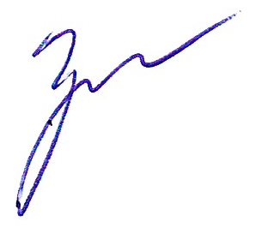
Начальник Управления образования Е.В. Громова

И.А. Калина
8(8172) 21-46-00

